Producción masiva de crías de tilapia (Tilapia spp); experiencias en Colombia y Ecuador.

Por: Diego Alejandro Niño*

Resumen:
La producción de alevinos de tilapia de manera constante a través del tiempo ha sido uno de los limitantes en la producción de tilapia y de este flagelo no se han librado ni Ecuador ni Colombia, dos países privilegiados geográficamente en lo referente a clima, disponibilidad de aguas y ubicación geográfica.
Para sopesar estos inconvenientes se han realizado múltiples intentos para lograr dicho objetivo, como es el caso de producción en hapas, en tanques de cemento, en tanques en tierra, en incubadoras artificiales, y todas ellas tienen sus ventajas y sus desventajas, y es de estos dos puntos de los cuales debemos aprender pues no existe como tal una técnica perfecta para dar solución a nuestras necesidades y digo nuestras para ser pensado en singular – mis necesidades- pues en ocasiones olvidamos que cada granja y cada region es un mundo, y lo que para uno puede ser una gran solución para el otro puede ser el inicio de la ineficiencia.
Esto sin dejar pasar por alto que cuando decidimos reproducir tilapias en muchas oportunidades olvidamos que por su misma necesidad es sumamente importante el manejo de aguas y el nutricional, y no solo con las instalaciones de alevinaje y la alimentación de estas se logra el éxito.

Introducción:
La obtención de alevinos ha sido a través del tiempo uno de los grandes cuellos de botella que se suelen presentar en todas las explotaciones piscícolas y la tilapicultura no ha sido la excepción, ya sea por las alteraciones climáticas, que tienen un marcado efecto sobre las tasas de producción de huevos en los reproductores, como por problemas patológicos por las altas densidades de siembra de las larvas en los sistemas de levante y masculinización o por la desorganización y falta de planeación para el abastecimiento del mercado de alevinos que cada día demanda una mayor cantidad de animales para las granjas cebadoras de Tilapia.

Tal como lo referencia la FAO en su informe del 2004, la producción de Tilapia en América latina posee un excelente potencial de explotación; tanto así que el 38% de su área puede ser utilizada para esta explotación y con el punto a favor de un mayor número de cosechas por año llegando hasta 1,7 cosechas/año en una talla media.

La Tilapia (Tilapia spp) ha demostrado ser una especie de gran adaptabilidad, rusticidad y muy eficiente productivamente en todo tipo de medios, climas y sistemas productivos, lo que ha hecho que en países tropicales como Colombia y Ecuador tengan una gran aceptación por parte de los piscicultores, aunque la variedad de peces suele variar, pues mientras el mercado colombiano exige el hibrido de tilapia en la variedad roja, en Ecuador con la finalidad de producir filete fresco sin piel para exportación se usa la variedad plateada, que a su vez resulta ser la mas consumida a nivel mundial y producida a nivel masivo en los países tilapicultores.

A medida que la demanda del mercado aumenta, como ha ocurrido en los últimos años, el grado de eficiencia productivo ha ido en franco aumento llegando a producir en Colombia hasta 2,6 cosechas/año con animales de 350 gramos de peso vivo en 150 días de cultivo, para abastecer el mercado local, mientras que en Ecuador las tallas comerciales se logran a partir de los 600 gramos de peso, logrados en 8 meses.

Ante tal velocidad de producción de carne, la cantidad de alevines que requiere el mercado cada vez es mayor y es en pro de esto, que las granjas alevineras han implementado diversos sistemas de producción con la finalidad de mejorar su productividad y eficiencia, y así lograr abastecer a los tilapicultores.

Caracterización productiva
Colombia:
Las principales zonas de producción de alevines de tilapia se hallan ubicadas principalmente en dos departamentos:

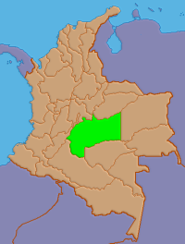
El Meta: ubicado en la región centro-oriental del país entre los 1°39’ y 4°53’ de latitud norte y los 71’05’ y 74°58’ de longitud al oeste de Greenwich. Tiene una extensión de 85.635 km² y a tan solo 90 kilómetros de la capital del país, Bogotá, posee la mayoría de las granjas productoras de semilla legalmente constituidas, así como las más grandes en área, con producción anual constante y calidad garantizada por profesionales del área.
Por su ubicación geográfica, esta región es fuertemente alterada por los cambios climáticos ya que se encuentra en el pie de monte de la cordillera oriental haciendo que el régimen de lluvias sea muy alto. Las características de sus aguas es una alta acides (pH por debajo de 6,5), dureza baja (menos de 60 mg/Lt de CaCO₃, altos niveles de ácidos tánicos y en zonas especificas presencia de aluminio.
Se estima que la producción de alevinos de esta región se halla alrededor de los 25 millones de animales año, con unas 8 empresas legalmente constituidas. Se presentan dos ciclos muy marcados, como ocurre en los meses de diciembre y enero (verano) en los cuales existe una buena producción y el caso contrario en la época de invierno (abril – mayo) durante el cual la producción se puede llegar a reducir en algunos casos mas del 30%.

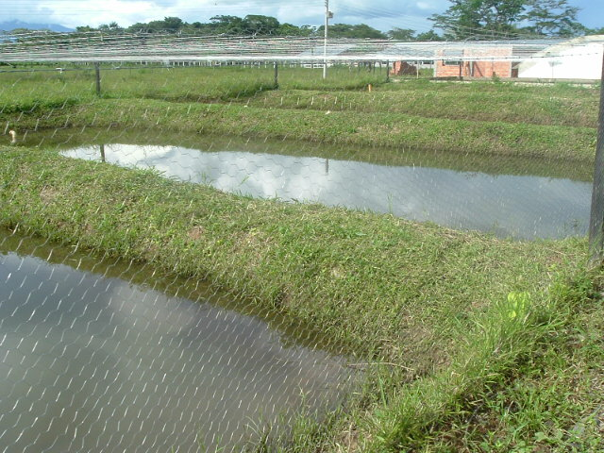
El sistema de producción de alevinos que comúnmente se realiza esta basado en reproducción natural, en estanques en tierra y la posterior recolección de alevinos para el proceso de masculinización en hapas de angeo. El proceso se inicia con la siembra de los reproductores, tradicionalmente con una relación macho hembra de 2 o 3:1, como lo reportan muchos autores, a una densidades de siembra de 3 mts² por macho, la recolección de alevinos se inicia a partir del día 12 y hasta el día 18, día en el cual se extraen los reproductores y se colectan las larvas; aunque existen explotaciones donde se realiza esta pesca de larvas hasta el día 28, cosechando estas cada tercer día.

Los alevinos se suelen sembrar en hapas de angeo a una densidad de 2000 animales por metro cuadrado desde la captura en el estanque de reproducción hasta la finalización de la reversión (28 días) , alimentados tradicionalmente a una tasa del 10% de la Biomasa.

Se estima que con hembras de 150 gramos se pueden obtener un promedio de hasta 60 animales finales (salidos de reversión) y con producciones que oscilan entre 0,4 y 1 animal por gramo de hembra.

Dentro de los problemas patológicos más comunes se hallan en orden de presencia:
Trichodina, Gyrodactyllus, saprolegnia sp., ICK (Ichthyophthirius multifiliis), columnaris y necrosis de la aleta caudal.

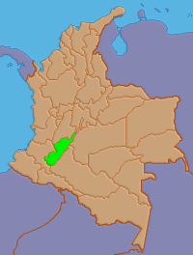
El Huila: Se halla en la zona sur del país, está ubicado en la parte central del país entre las coordenadas 1°32’ y 3º45’ de latitud norte y los 74°28’ y 76º37’ de longitud al oeste de Greenwich. La extensión de su superficie es de 19.890 km².
Es una región que es surcada por el río más importante de Colombia (el río Magdalena), pero aún así la región cuenta con amplias zonas semidesérticas y en las cuales se desarrolla gran parte de la piscicultura. El agua de esta region es de pH neutro con una tendencia ligera hacia la basicidad (entre 7.0 y 8.2) con temperaturas ambientales entre los 24ºC y los 34ºC, lo que permite una producción mas estable, pues el efecto del clima no resulta tan dramático en la producción de larvas.

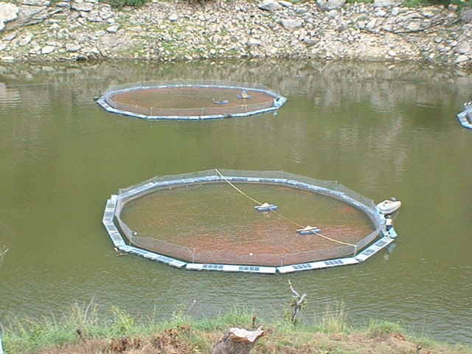
Es el departamento con mayor producción de carne de tilapia híbrida roja, obtenidas principalmente en la represa de Betania (producción en jaulones), Aipe, Garzón y Gigante (producción en estanques en tierra); en su mayoría esta tilapia es consumida en el mercado local. En este departamento se hallan una gran cantidad de granjas de mediana y pequeña producción de alevinos; en la mayoría de casos manejada por personas autodidactas en el tema y por lo tanto no existe una producción estable en el tiempo, ni una calidad constante en los alevinos y tan solo unas pocas (2 o 3 granjas) tienen características de empresa, formalmente constituida y profesionalmente manejada.

Para el caso de las grandes empresas productoras de carne; estas han optado por tener sus propias granjas de reproducción y así poder autoabastecerse de un animal acorde con sus requerimientos, mas no surten de sus animales a otros productores.

Caracterización de la producción:
La producción de alevinos en la mayoría de los casos se hace de manera tradicional (estanques en tierra, aunque ya existe una granja que produce alevinos por incubación bucal para su auto consumo) y por personal empírico, pues en la mayoría de los casos no existe personal capacitado profesionalmente para el desarrollo de estas actividades; si bien es cierto muchos de ellos, han sido empleados de las grandes empresas productoras de alevinos; y a pesar que la experiencia en campo es un factor importante, con esta no se pueden resolver el total de las adversidades que se suelen presentar en el tiempo, y como es lógico si se pueden presentar nefastas consecuencias especialmente en la calidad (alta consanguinidad, bajos porcentajes de reversión y animales en regular estado sanitario) y constancia en la producción de la semilla.

El sistema suele ser muy similar al utilizado en los llanos orientales en lo referente a densidades de siembra y relaciones macho hembra, pero se utiliza el recambio de agua por bombeo en las zonas bajas principalmente, y el proceso de reversión se lleva a cabo dentro del mismo estanque de reproducción. Esto trae como consecuencia altos niveles de predación de las larvas, disparidad de los animales, bajo control de la producción de los padrotes y se reduce la vida útil de los reproductores por el consumo de alimento con hormona. En muchos casos no se permite el descanso de los reproductores.

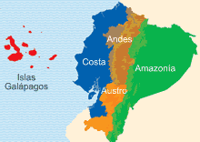
Ecuador: Posee unas características tanto de relieve, como de recursos hídricos y ambientales muy similares a los hallados en Colombia. Con la gran diferencia que las zonas de alta explotación piscícola, se halla fundamentada especialmente en aquellas áreas trabajadas inicialmente en la producción de camarón en la región de la costa (ver grafico 3) y que a raíz del “Síndrome de Taura” debió buscarse una alternativa productiva para utilizar estas instalaciones camaroneras que estaban sufriendo mortalidades de mas de un 70% a como causa de este agente infeccioso. La gran ventaja de Ecuador, es que los dueños de estas granjas poseían ya formación industrial y gremial, de tal manera que les permitió reaccionar de una manera rápida a este traspié y fue así como buscaron una especie que pudiese resistir un medio sumamente hostil, que se adaptara a las condiciones climáticas ofrecidas y que permitiera obtener recursos económicos en corto tiempo, de tal manera que no se procediera a cerrar estos grandes planteles y con ellos, inmensas inversiones.
Para tal fin se dispuso del ingreso tanto de pie de cría de distintos lugares del mundo (Jamaica, Usa, Colombia, Israel, entre otros), con el fin de crear un animal que se adaptara a sus requerimientos y expectativas; como de personal con capacitación en esta explotación tanto técnico como profesional. Ya con estas bases y con la firme necesidad de hacer productivas las granjas camaroneras, la Tilapia se fue infiltrando en el Ecuador para nunca salir de allí y consolidarse como un sistema productivo eficiente y rentable, por lo que llego para quedarse.

Caracterización de la producción:
Si bien es cierto, la gran mayoría de personal que llego a Ecuador a orientar y manejar esta naciente explotación, fue de origen colombiano, ya sea por su cercanía geográfica como por su mayor experiencia con esta especie, con su llegada también llegaron las prácticas culturales oriundas de su país, así que inicialmente no era difícil hallar reproducciones en estanques en tierra y el proceso de reversión en hapas como se hacia tradicionalmente.
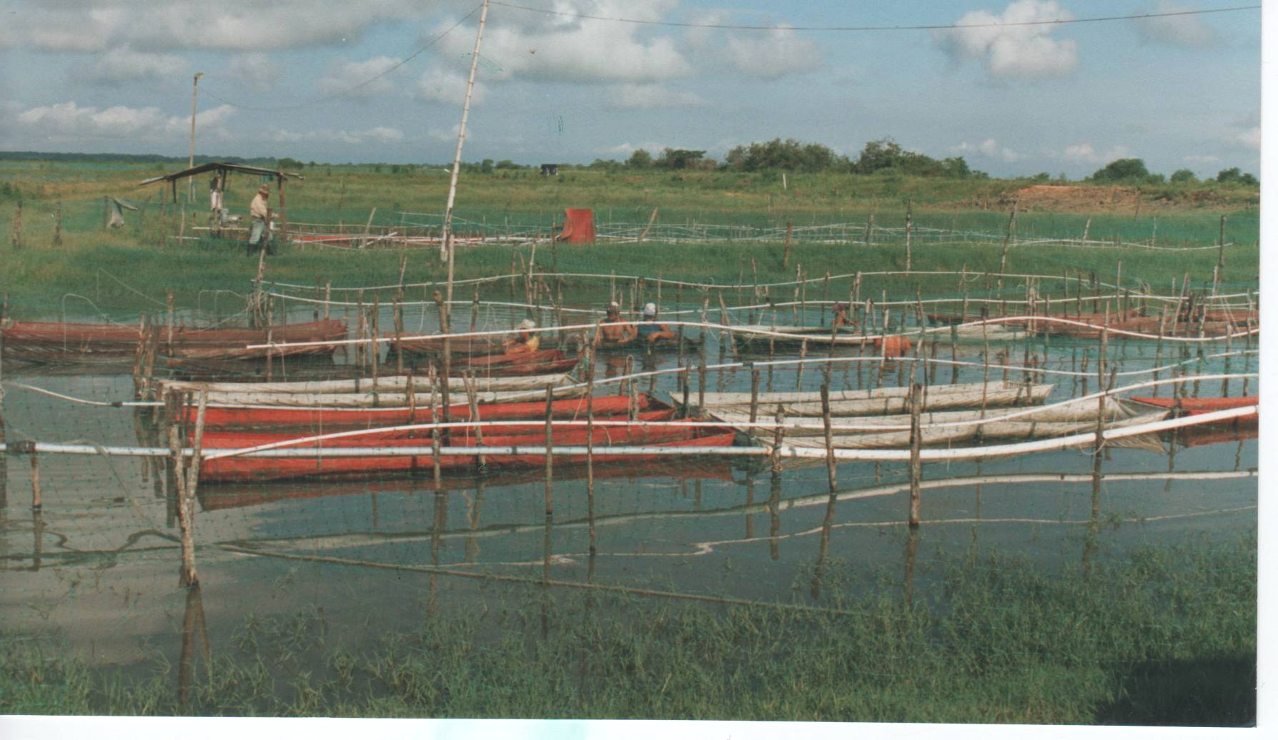

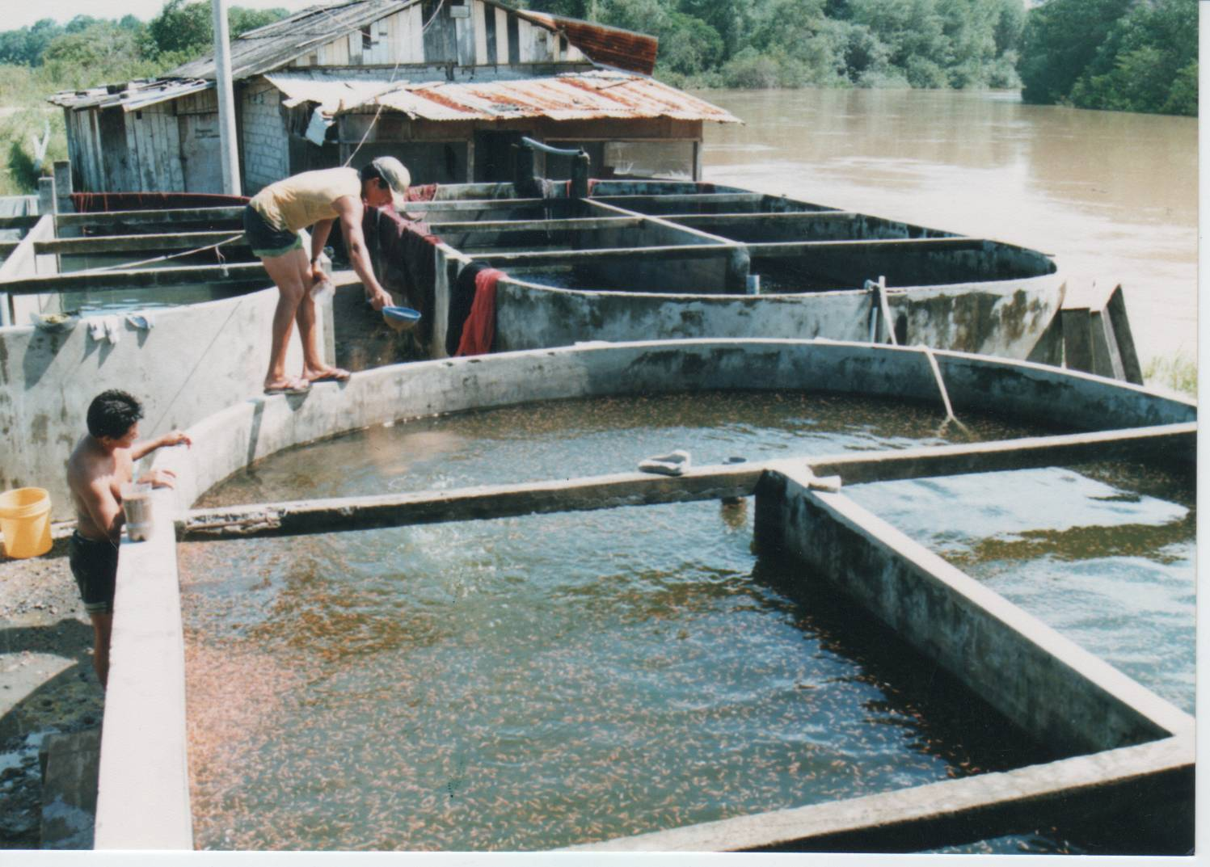
Aunque en la mayoría de los casos se hacían regulares adaptaciones de los estanques para la producción de camarones, para trabajar con tilapias y de las grandes extensiones, hectáreas, a lagos de unos cientos de metros. Y de aquellos grandes tanques de aclimatación o de recepción de larvas se volvieron espacios útiles para la masculinización de las larvas.
Con las grandes posibilidades de recurso genético disponible se procedió a la realización de cruces selectivos con el fin de hallar animales de rápido crecimiento, buena forma fenotípica, resistencia a salinidades bajas pero constantes, alta rusticidad a los cambios bruscos de temperatura y un color rojo, acorde con lo requerido por el mercado.
El proceso se continuo haciendo de manera tradicional en la etapa de reproducción con estanques entre 900 y 1500 mts^{2,} con profundidades entre 60 y 120 cm, esto con la finalidad de mantener al máximo una alta temperatura en el fondo del estanque. La densidad de siembra de 4 animales por mts² iniciando su etapa productiva entre los 80 y 100 gramos, para las hembras y entre 120 – 150 gramos para el caso de los machos. La selección de los reproductores se basaba en evaluaciones fenotípicas como conformación corporal, ancho de la cola, inicio del filete en la parte dorsal de la cabeza, profundidad del filete y velocidad de crecimiento, para el caso de los machos y para las hembras se evaluaba color tanto del cuerpo como del entorno ocular y conformación corporal, aunque no tan estricta.

El manejo tradicional consistía en iniciar las recolecciones de los alevinos a partir del día 12 de sembrados y hasta el día 18, día en el cual se procedía a realizar una apretada de los animales (recogerlos con la malla para obligarlos a liberar las larvas) y se dejaba otro periodo en similares condiciones, después del cual se llevaban a descanso por 5 días, periodo durante el cual se separaban machos de hembras.

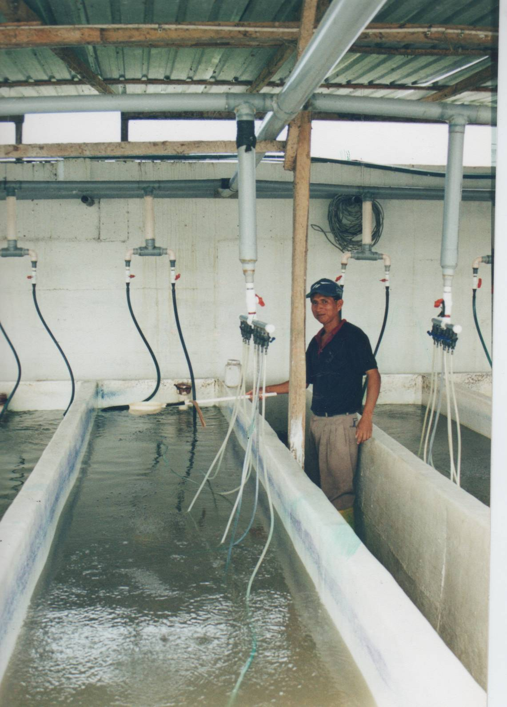
Tal vez la diferencia mas grande en los sistemas de producción se hallaba en los procesos de reversión, pues se inicio un proceso de masculinización en tanques de concreto bajo cubierta, imitando los sistemas de producción de trucha, “Rice way” en algunos ítems. Con este nuevo sistema se logro una mayor producción por unidad de área, un control sobre las tallas y el número de animales a producir por ciclo de reproducción.

En tal sistema se trabajaba de manera tradicional a una densidad de 10.000 larvas por mt³, pero luego evaluando registros de manera minuciosa se logro manejar hasta 14.000 larvas por mt³.

Para el correcto funcionamiento de este sistema se contaba con el apoyo de sistemas de filtrado, aireación, el apoyo de plantas eléctricas y vigilancia y alimentación las 24 horas al día, con una frecuencia alimenticia de 2 horas en la mañana y de 4 horas en la noche.

El registro de crecimiento de las larvas en dicho sistema se describe a continuación:

Etapa | Día de la pesca | Semana 1 | Semana 2 | Semana 3 | Semana 4
Peso | 0.09 gr. | 0.17 gr. | 0.33 gr. | 0.79 gr. | 1.10 gr

El control de peso y talla se realizaba dos veces por semana y con este se determinaba si los animales deberías ser clasificados para mantener la uniformidad del lote.

Como consecuencia de este sistema, la incidencia de agentes patógenos, en especial parásitos era muy alta y era muy común que se presentaran problemas con Trichodina, Gyrodactyllus debido a las altas densidades manejadas.

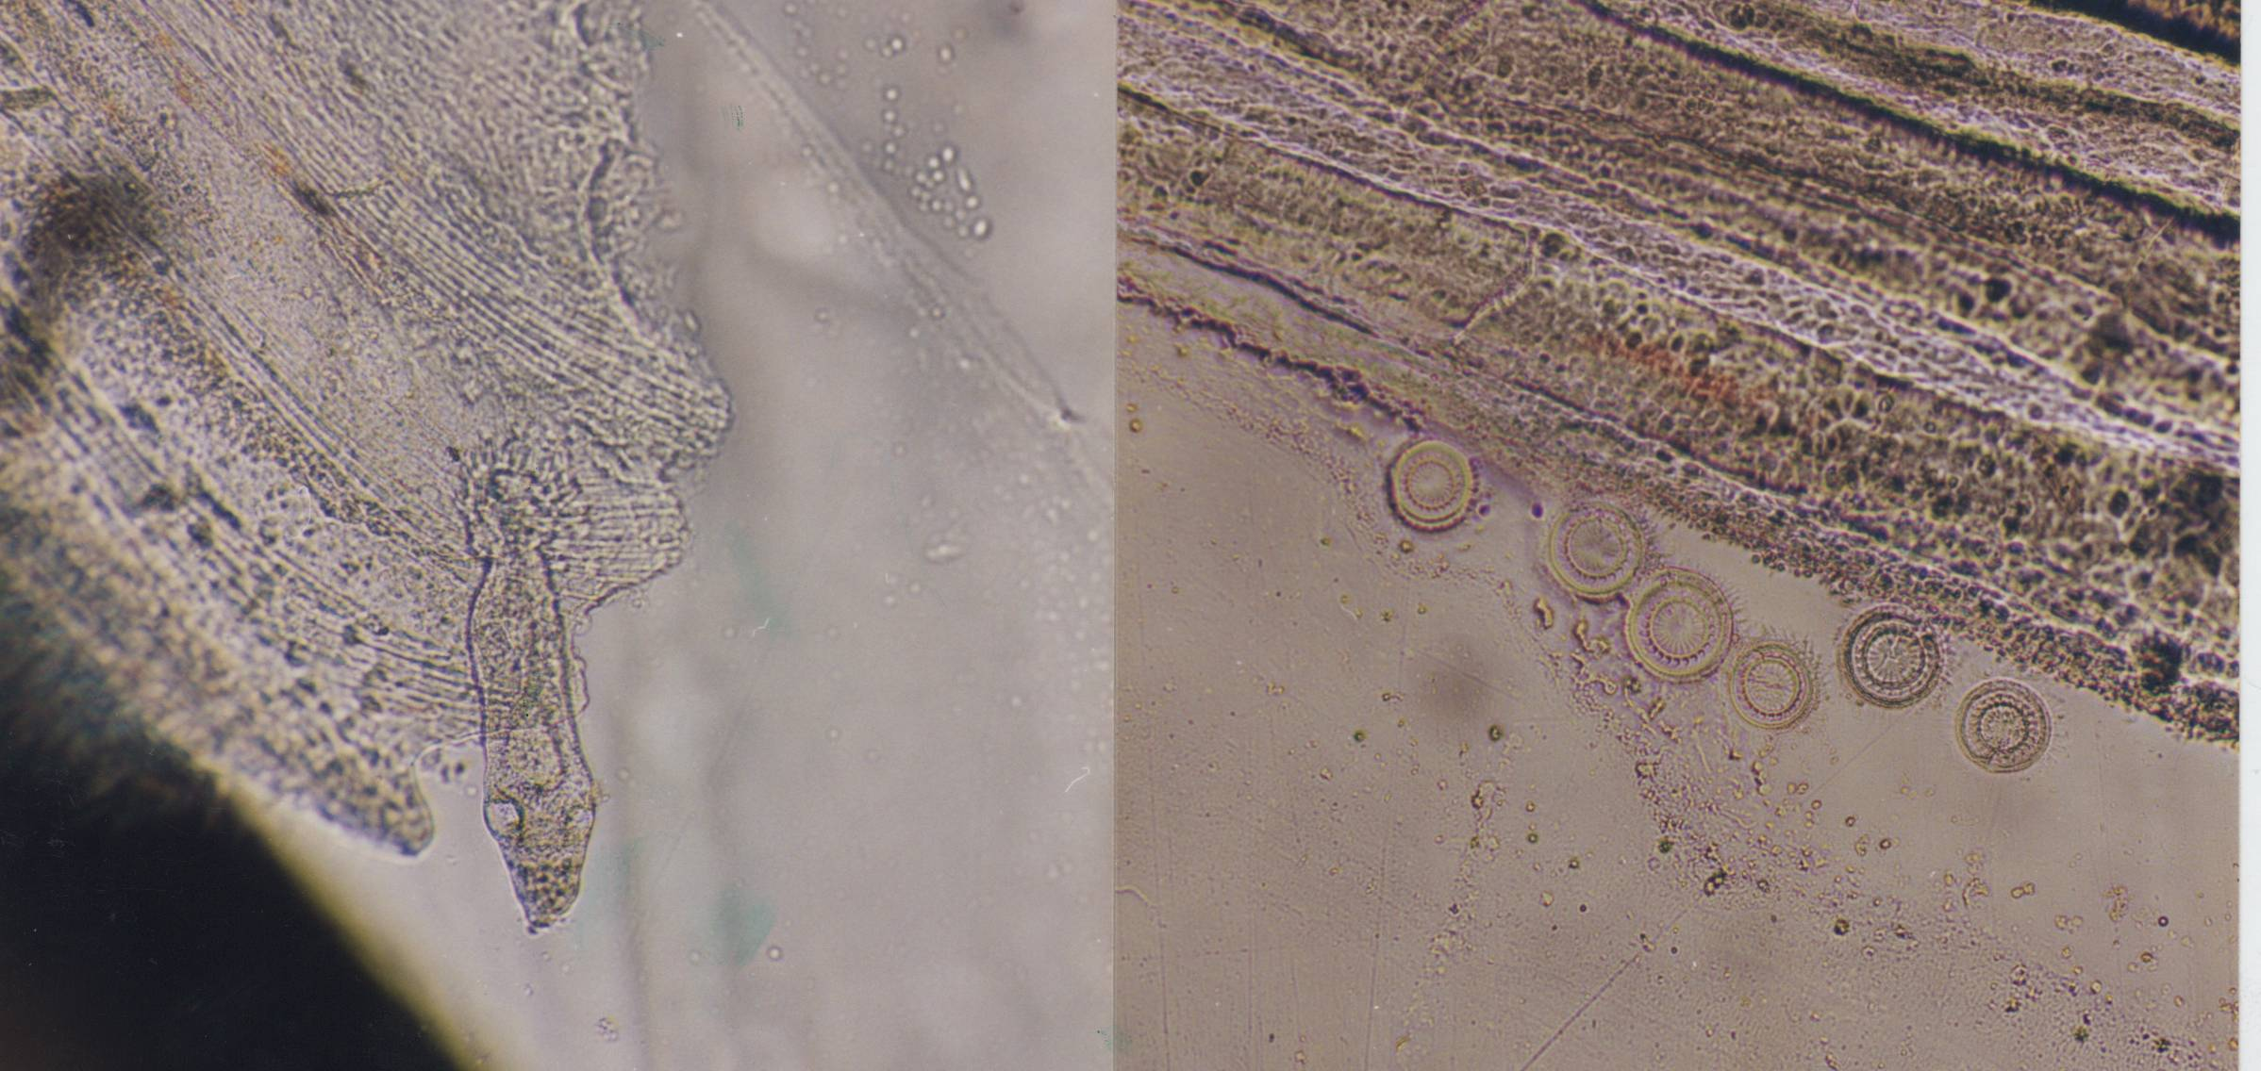
^{Gyrodactyllus} ^{Trichodina}
Como consecuencia de este problema, se estableció un protocolo de profilaxis, el cual se instauraba de acuerdo con el grado de infestaciòn de los animales; no se buscaba eliminar la totalidad de los patógenos sino controlar su población de tal manera que los peces desarrollen su propio sistema de defensa ante estos agentes agresores.

Comentarios Finales:

A pesar del avance en la tecnología, la modernización en la producción de alevinos no ha sido tan rápida como se ha hecho en la fase de engorde, lo que si han logrado las personas o entidades que han trabajado de manera responsable es hallar un punto óptimo de aprovechamiento de sus recursos y de la adaptación de los avances tecnológicos, sin que con ello se quiera decir que no se pueda llegar a un máximo aprovechamiento de la producción sin ellos.

Si bien es cierto, cada día los investigadores buscan nuevas tecnologías para la optimización de la producción, la implementación de estas, deberán estar limitadas cuando estas comienzan contravenir con la rentabilidad.

Se debe buscar un punto medio entre los requerimientos internos de la granja, hallando primero las limitantes ambientales y de infraestructura y conociendo los puntos críticos de producción, y las soluciones ofrecidas por la tecnología. El desarrollo de respuestas propias, las adecuaciones de metodologías externas, en muchos de los casos puede llegar a producir mejores resultados de los esperados y con costos más acordes a las necesidades.

No se debe olvidar que lo que en un lugar puede ser una gran solución, en otro puede ser un gran problema.

* dialnisan@gmail.com
Zootecnista - Piscicultor
Gerente
D & AN Acuacultura
Bogotá - Colombia

